**التحولات الاستقلابية للمواد السامة**

**Biotransformation**

يشغل هذا الموضوع مكانا هاما في علم السموم و تأثير الادوية و هو يعطي شرحا مفصلا عن التحولات التي تطرا على المواد الغريبة Xenobiotic التي تدخل الى الجسم .

و ان كل مادة غريبة تدخل الى الجسم سواء كانت دوائية او سمية فان الجسم سيدافع عن نفسه ضدها و ذلك باستقلابها و تحويلها الى مواد اقل سمية او عديمة السمية و هذا ما يدعى بنزع السمية Detoxification و يمكن ان تتحول المواد الى مركبات اكثر سمية او مستقلبات فعالة

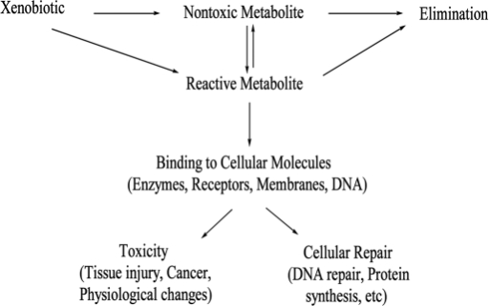

و يمكن تقسيم هذه التحولات الاستقلابية الى مرحلتين :

**1 – تفاعلات الاستقلاب Modification**

**2 – تفاعلات الاقتران Conjugation**

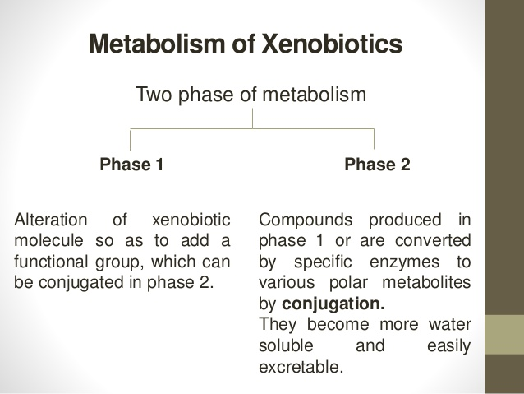

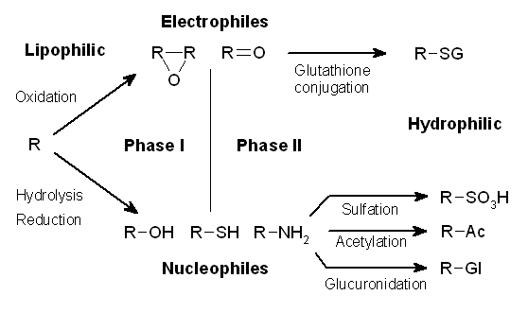

**أولا – تفاعلات الاستقلاب :**

* اذا كانت المادة السامة تحتوي على زمر مستقطبة ( OH , COOH ) فهي تنحل في الماء و بالتالي سوف تطرح كما هي او تخضع لتفاعلات المرحلة الثانية ( اقتران مع مواد اخرى قابلة للاطراح )
* اذا كانت المادة السامة لا تحتوي على زمر مستقطبة فهي غير منحلة في الماء و بالتالي سوف تخضع لعمليات استقلابية تتحول من خلالها الى مركبات تحتوي على زمر مستقطبة و بذلك تصبح منحلة في الماء فتطرح هكذا او تخضع لتفاعلات المرحلة الثانية

و اهم تفاعلات الاستقلاب في الجسم هي الاكسدة و الارجاع و الاماهة

و تفاعلات الاكسدة هي اكثر التفاعلات التي تحدث في الجسم و تتم عادة في الكبد في الجسيمات الدقيقة بمساعدة انزيمات الاوكسيداز و على رأسها السيتوكروم اوكسيداز ( هيموبروتين يتحد مع الاوكسيجين بشكله المرجع لينقله الى المواد المراد اكسدتها ).

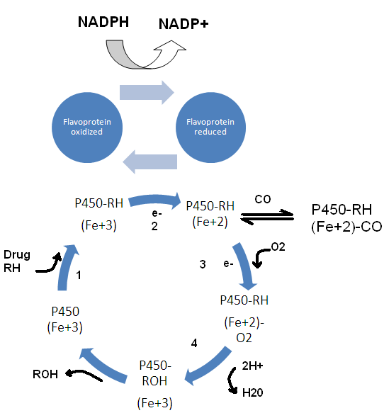

**المواد القابلة للاكسدة في الجسم :**

**1 – الفحوم الهيدروجينية الاليفاتية الخطية و الحلقية :**

لا تستقلب الفحوم الهيدروجينية و تطرح كما هي و كذلك السيكلوبروبان و البنتان اما السيكلوهيكسان فيتأكسد

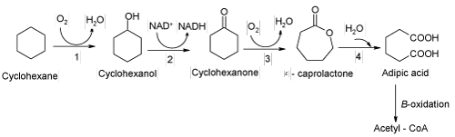

**2 – اكسدة الجذور الالكيلية :**

تتم بادخال ذرة اوكسيجين على ذرة الكربون فينتج الاوكسيد الذي يتحول الى هيدروكسيد ثم الدهيد

ثم الناتج النهائي و هو الحمض

RH + O2 + NADPH + H+ → ROH + H2O + NADP+

        R-H + O2 + 2e- + 2H+ →  R-OH + H2O

و كامثلة على ذلك :

اكسدة التولوين الى حمض البنزوئيك :

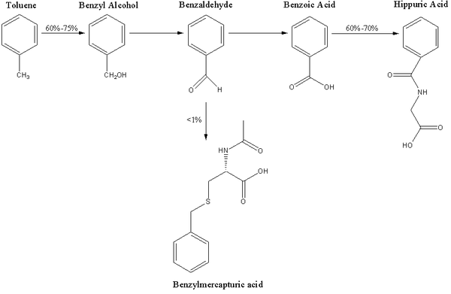

بنزيل ميركابتوريك اسيد

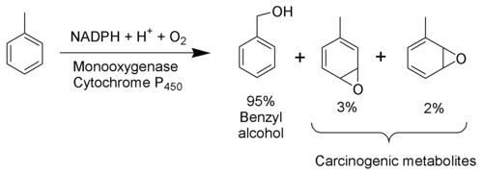

و يمكن ان ينتج عدة اشكال هيدروكسيلية حسب الموقع مثل :

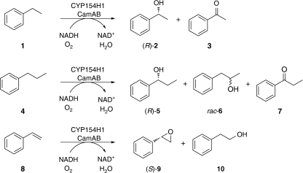

**3 – اكسدة الحلقات العطرية :**

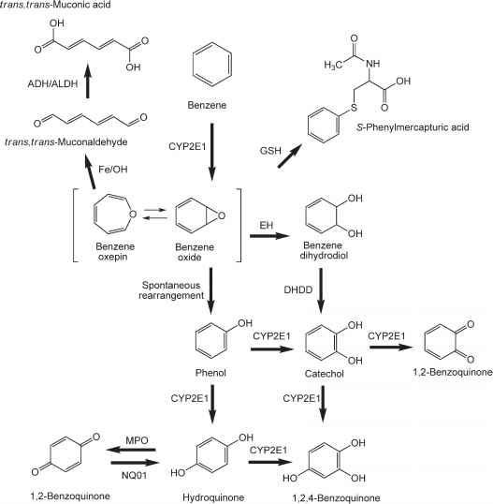

myeloperoxidase (MPO),

dihydrodiol dehydrogenase (DHHD)

quinone oxidoreductase (NQ01)

و تتم كذلك اكسدة المركبات العطرية ثنائية الحلقة و متعددة الحلقات كما في الامثلة التالية :

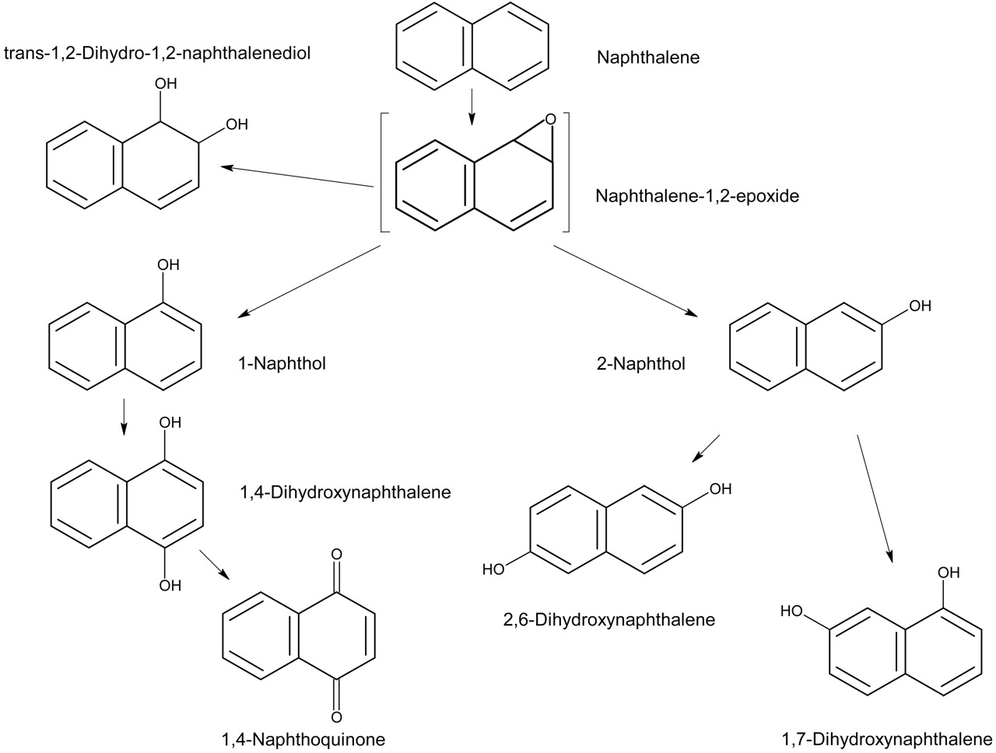

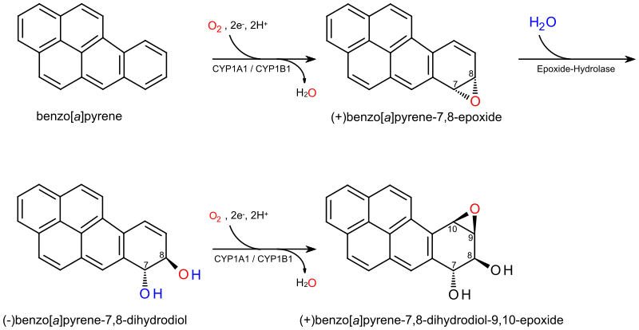

**4 – اكسدة الكحولات :**

* تتحول الكحولات اولا الى الالدهيدات بواسطة انزيم الكحول دي هيدروجيناز ( نازعة الهيدروجين ) ثم تستقلب الى حمض بواسطة انزيم الالدهيد دي هيدروجيناز
* الكحولات ثنائية الهيدروكسيل تتحول الى حموض ثنائية الكربوكسيل حيث يتشكل من الايتيلين غليكول حمض الحماض الذي يرتبط مع شوارد الكالسيوم و يشكل اوكزالات الكالسيوم التي تخرش الكلية
* الكحولات المتفرعة تتحول الى مركبات خلونية اقل سمية من الالدهيدات

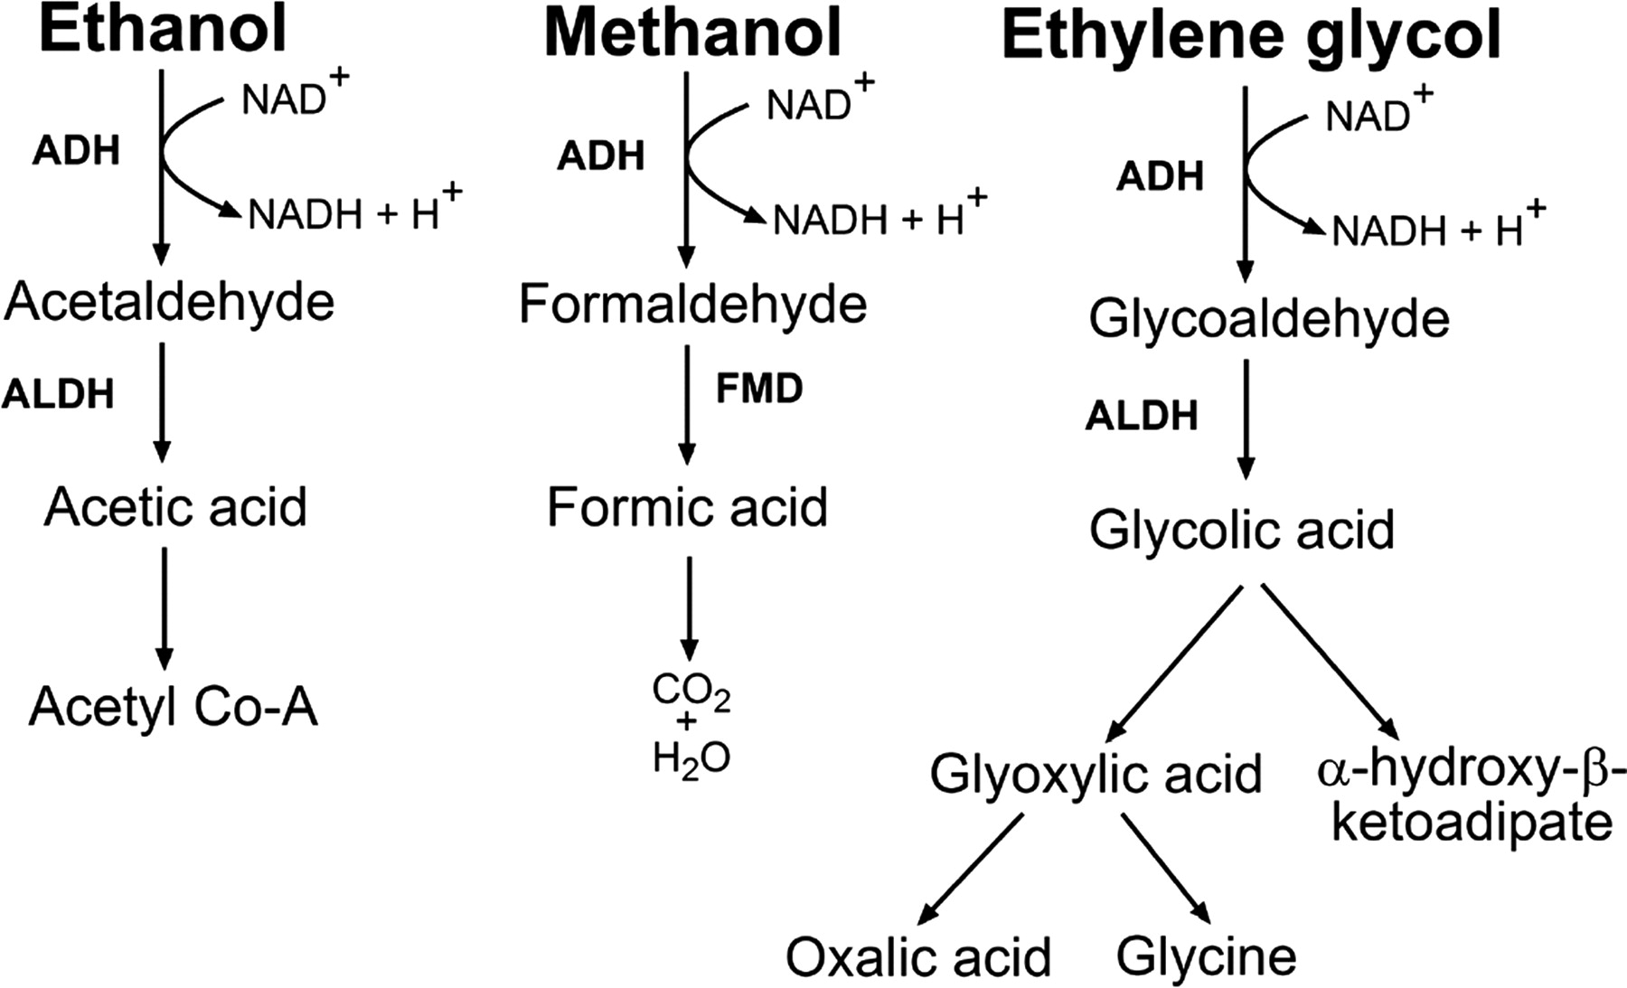

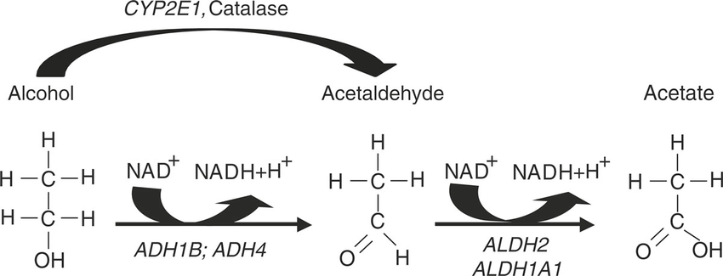

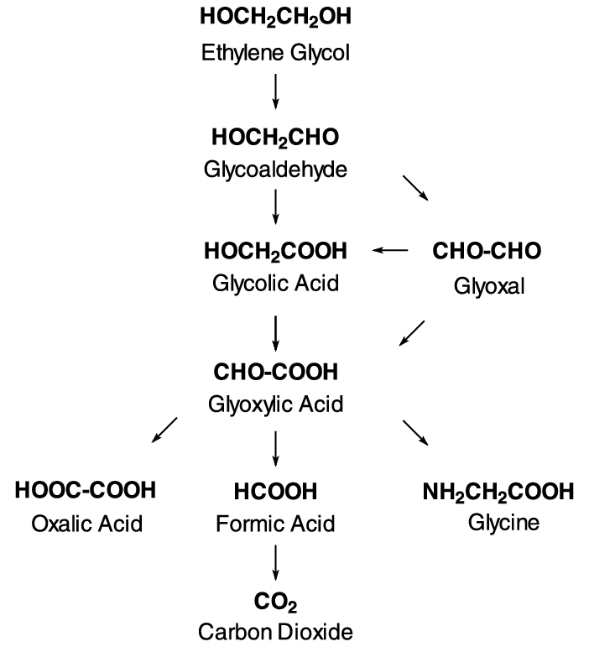

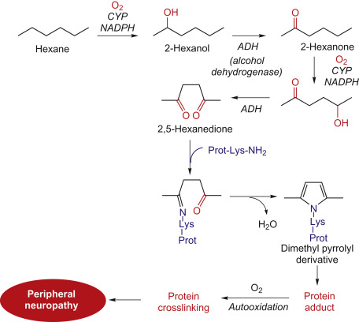

**5 – نزع الجذور الالكيلية المرتبطة مع N ,S ,O :**

**R-NH-CH3 R –NH-CH2OH R-NH2 + HCHO HCOOH**

**R-O-CH3 R-O-CH2OH ROH + HCHO HCOOH**

**R-S-CH3 R-S-CH2OH R-SH + HCHO HCOOH**

**6 – اكسدة الامينات :**

اي ادخال زمرة الهيدروكسيل في الامين و كمثال على ذلك استقلاب الانيلين

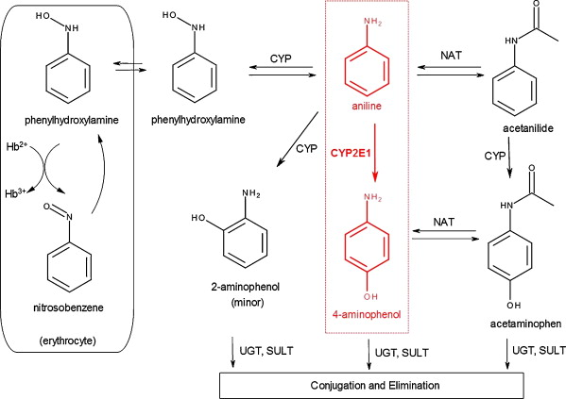

**7 – نزع الامين نزعا تأكسديا :**

يتحول الامين الى مركبات خلونية مثل تحول الامفيتامين الى فينيل اسيتون

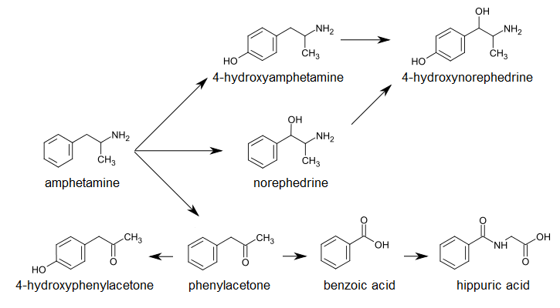

**8 – اكسدة المركبات الكبريتية :**

تتحول المركبات الكبريتية الى مركبات اوكسيجينية حيث يحل الاوكسيجين محل الكبريت مثل تحول الباراثيون الى البارااوكسون الاشد سمية

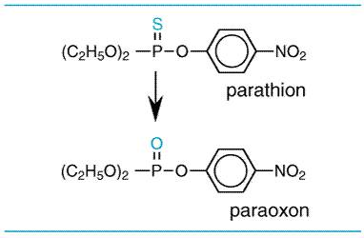

او يتحول الكبريت الى سلفوكسيد او سلفون

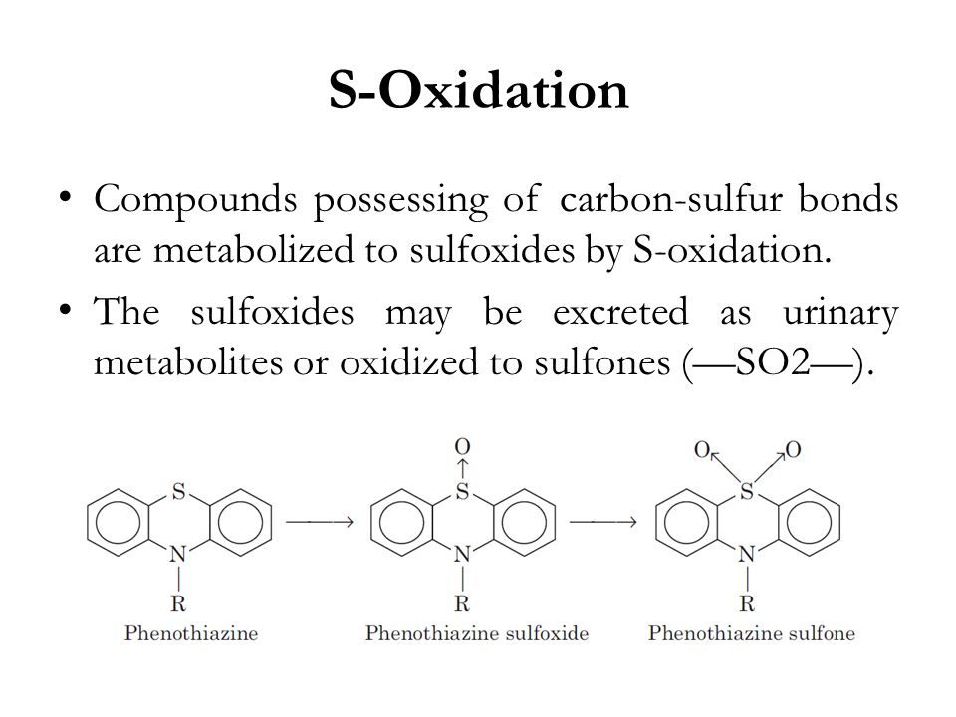

**9 – نزع الهالوجينات نزعا تأكسديا :**

مثل تحول المبيد الحشري الكلوري العضوي DDT الى DDA

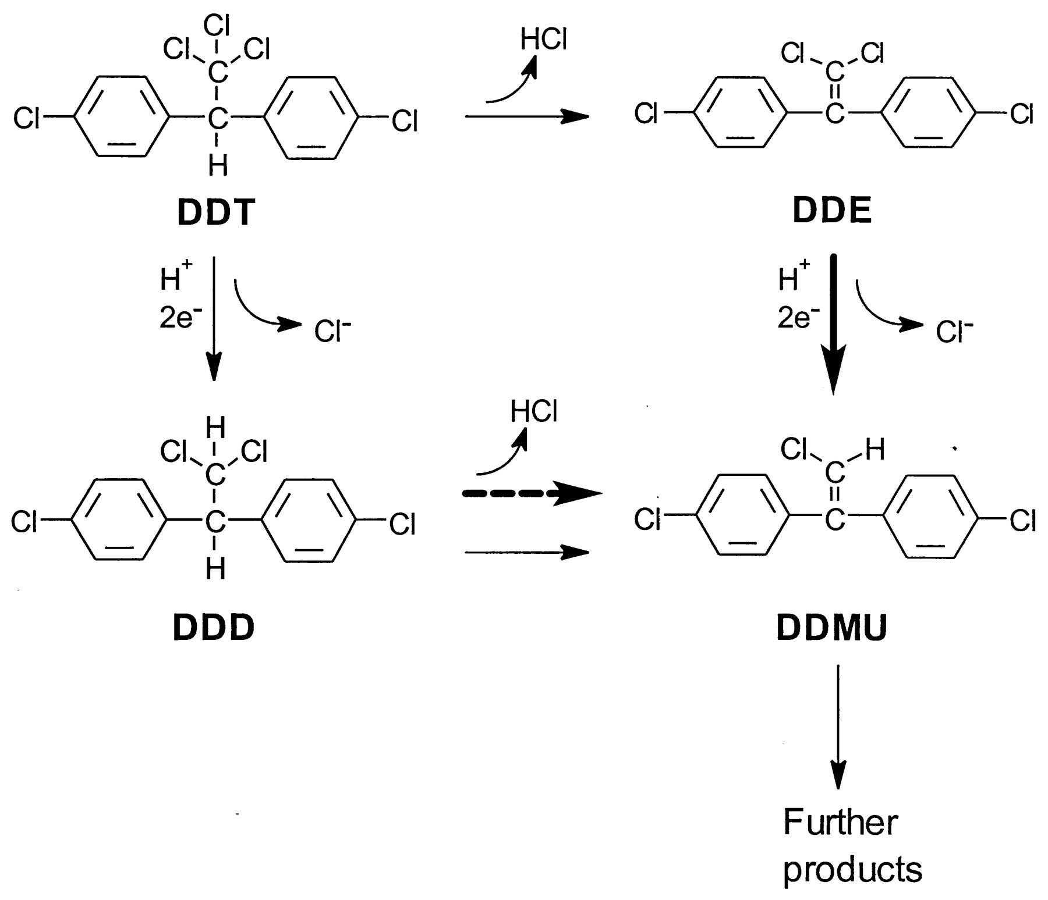

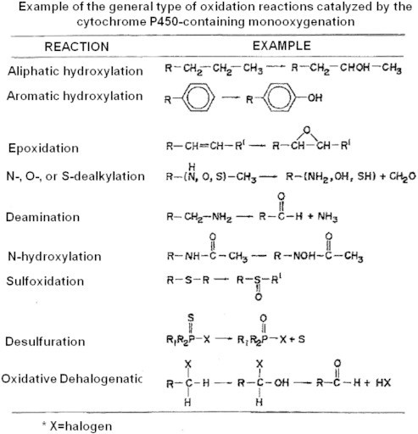

**تفاعلات الارجاع :**

تعتبر قليلة بالمقارنة مع تفاعلات الاكسدة و تتم ايضا في الجسيمات الدقيقة في الكبد و كأمثلة عليها :

* ارجاع وظيفة النترو كما في ارجاع النتروبنزن الى انيلين بواسطة انزيم الريدوكتاز

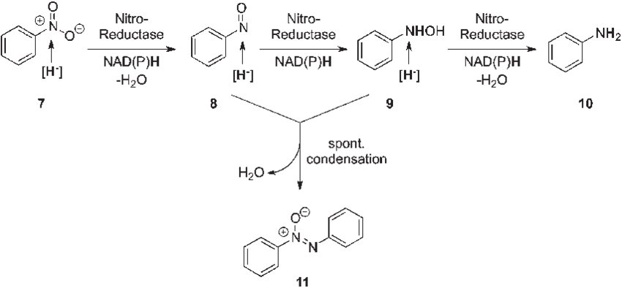

* ارجاع مجموعة الآزو كما في مركب برونتوزيل Prontosil ( من السلفوناميدات )

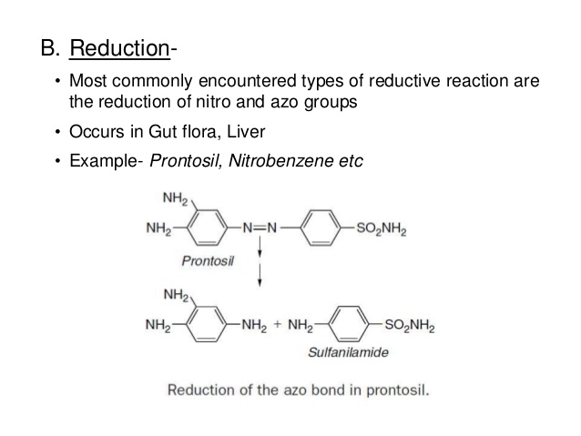

* نزع الهالوجين نزعا ارجاعيا حيث يتم هنا تشكل جذور نشطة تؤثر على الكبد و هذه الجذور لا تتشكل في حالة النزع التاكسدي للهالوجين و كمثال على ذلك استقلاب رابع كلور الكربون

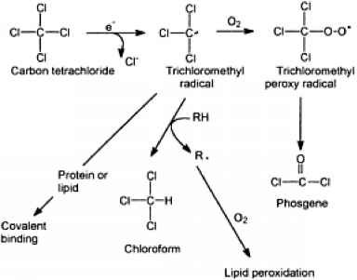

* من تفاعلات الارجاع ارجاع الزرنيخ الخماسي الى ثلاثي التكافؤ

**تفاعلات الحلمهة :**

تتم بواسطة انزيمات الحلمهة Hydrolase و يتم التفاعل عن طريق ادخال جزيئة ماء في كل من الاسترات و الكاربامات و الغليكوزيدات و سرعة انجاز هذا التفاعل تختلف من كائن حي الى آخر فمثلا :

* عند الارنب تتم حلمهة الاتروبين بسرعة كبيرة
* عند الكلب تتم حلمهة الاتروبين بسرعة اقل
* عند الانسان تتم بشكل ابطأ حيث يتحول الاتروبين الى التروبانول و حمض التروبيك

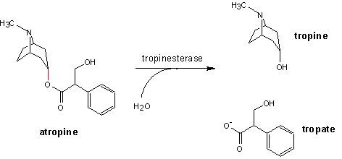

**ثانيا - تفاعلات الاقتران :**

هي مرحلة هامة في التحولات الاستقلابية و تتم بعدة طرق :

**1 – الاقتران الغلوكوروني :**

تتم في الكبد و الكلية بوجود UDPGA و الانزيم الناقل UDP-glucuronosyl transferase

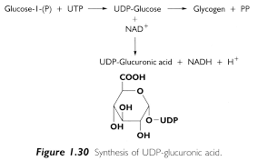

يقترن الناتج السابق بوجود الانزيم المذكور مع المركبات التي تحوي ( O ,N , S ) فمع الكحولات و الفينولات يتشكل ايتر و مع الحموض العطرية يتشكل استر , و مع المركبات الامينية و الثانوية يتشكل N-glucoronide

و مع SH يتشكل S- glucoronide و كأمثلة على ذلك :

* مع الفينولات :

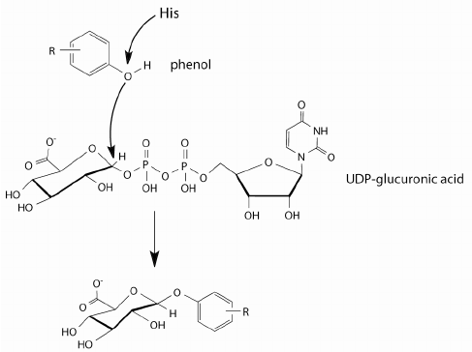

* مع الحموض العطرية :

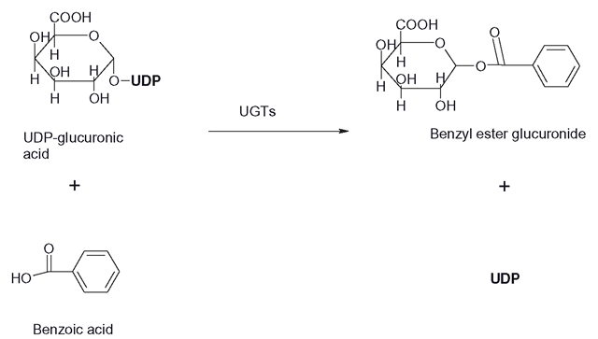

* مع الامينات العطرية :

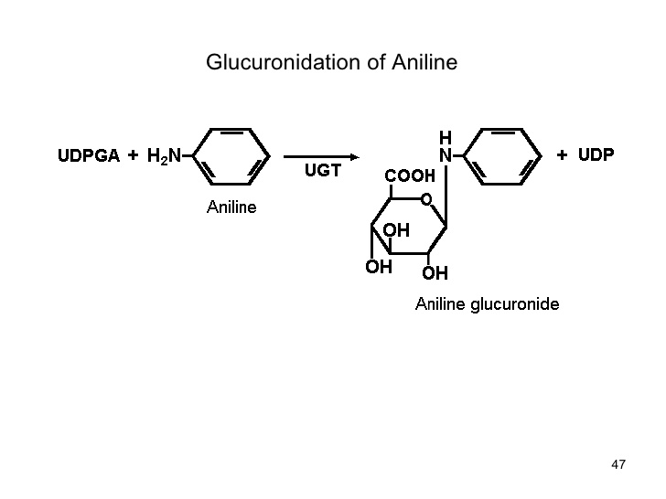

المركبات المتشكلة تطرح عن طريق البول اذا كان وزنها الجزيئي اقل من 250 او عن طريق الصفراء اذا كان وزنها اكبر من 250.

يعد هذا الاقتران من اهم الاقترانات بسبب تشكله مع عدد كبير من المواد السامة و الادوية و سهولة الحصول عليه حيث ان الغليكوجين يوجد بكثرة في الجسم .

**2 – الاقتران الكبريتي :**

يوجد عدد كبير من المواد السامة و الادوية التي تخضع للاقتران الغلوكوروني تخضع ايضا للاقتران الكبريتي حيث تتشكل مركبات قابلة للانحلال في الماء و قابلة للاطراح

المركبات القابلة للاقتران الكبريتي هي : الفينولات و الكحولات و الامينات و يتم الاقتران على الشكل :

**ATP + SO4 APS ( Adenosine Phospho Sulphate )**

**APS + ATP PAPS ( Phospho Adenosine Phospho Sulphate )**

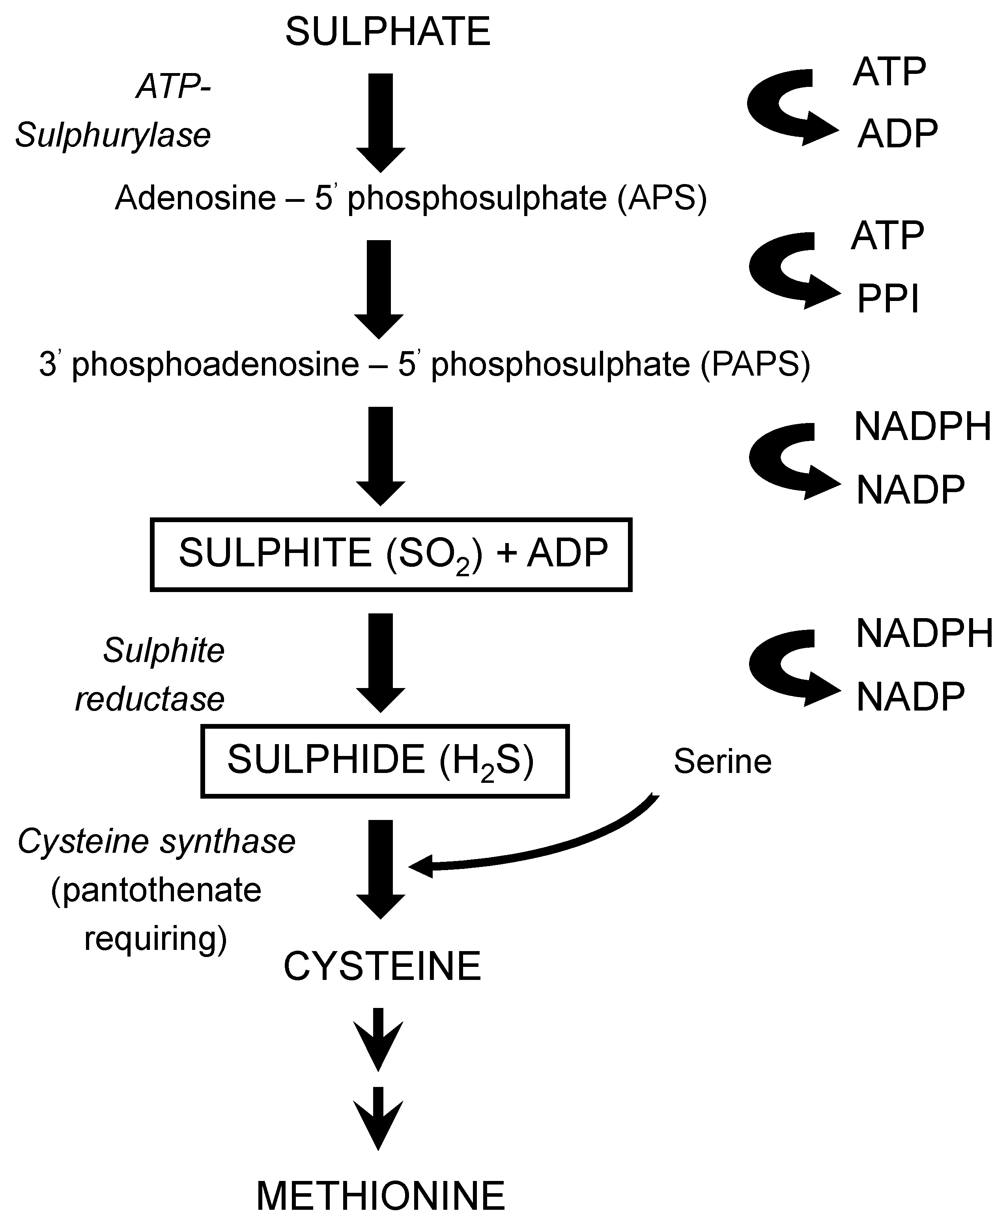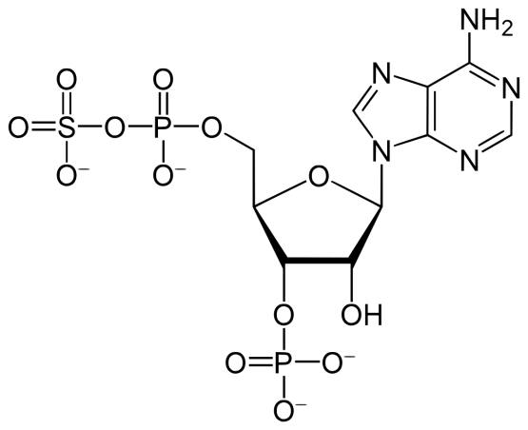

**و بوجود انزيم Sulfontransferase يتم نقل السلفات الى المادة السامة**

**3- الاقتران الغليسيني :**

يتم في الكبد و هو يخص الحموض الكربوكسيلية العطرية و كامثلة : 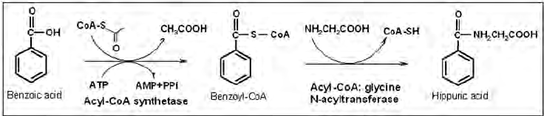

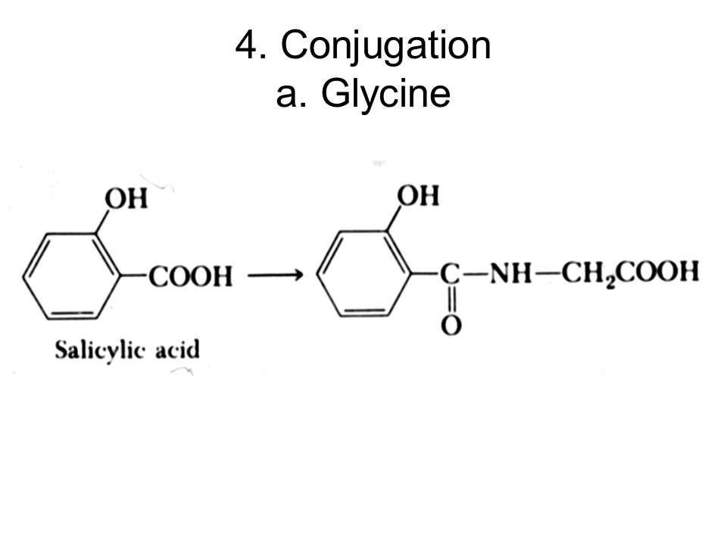

**4 – تشكل مركبات أستيلية :**

تتم في الكبد و تخص المركبات الامينية العطرية RNH2 و RNH-NH2 حيث تتحول الى اميدات و بوجود انزيم

اسيتيل ترانسفيراز و مركب اسيتيل كوانزيم A

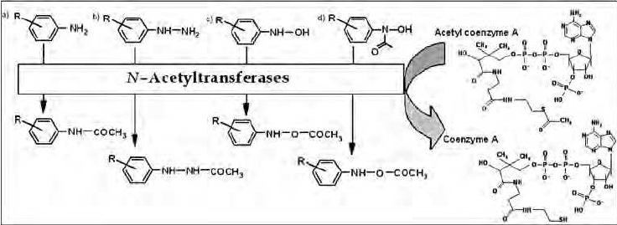

**5 – تشكل مركبات ميتيلية :**

ان نزع الميتيل في العضوية نزعا تاكسديا يوجد بكثرة و لكن ادخال جذر ميتيل نادر و قليل في الجسم و يتم على المركبات التي تحوي امين او هيدروكسيل او سلفهيدريل

**R – ZH + methyl transferase R-Z-CH3**

**ZH = OH , NH2 , SH**

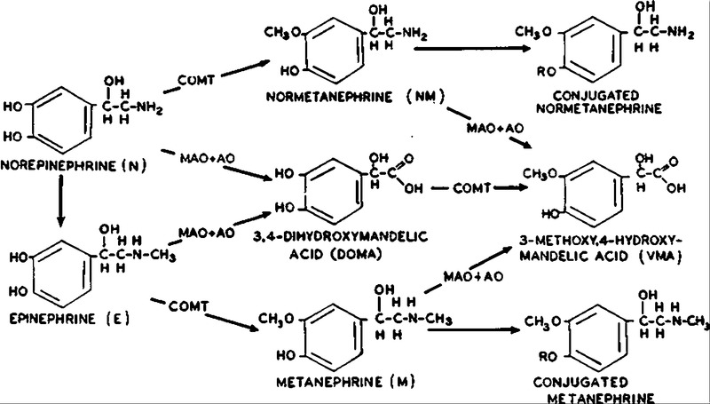

كما توجد بعض الشوارد المعدنية تستقلب بهذا الشكل مثل الزرنيخ الذي يتحول الى دي ميتيل آرسين As ( CH3 )2

وهو ذو رائحة مثل رائحة الثوم و يطرح عن طريق الرئتين .

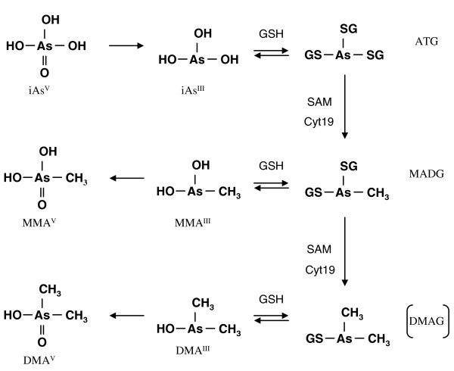

**6 – تشكل مركبات ميركابتورية :**

يتم في الكبد اعتبارا من المركبات العطرية التي تتحول الى مشتقات N – اسيتيل سيستيئين مثل البنزن الذي يتحول

الى N – اسيتيل فينيل سيستيئين

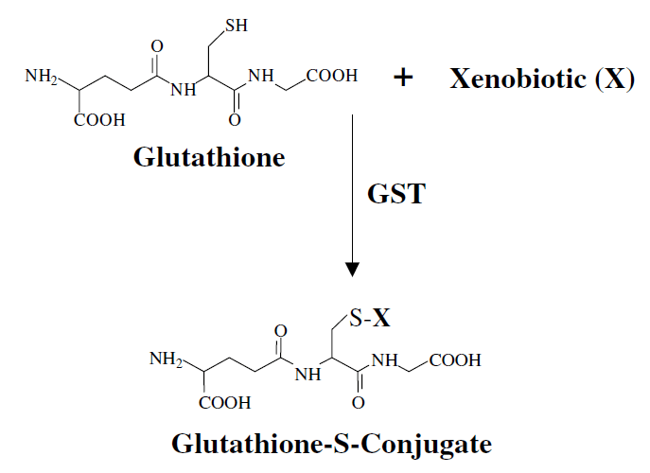

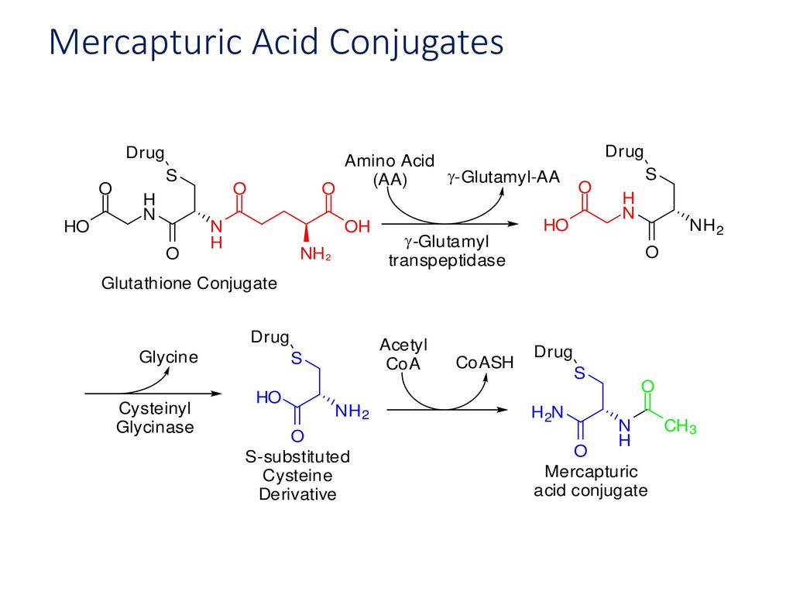

**7 – تشكل مركبات تيوسيانية :**

حيث يتم تحول المركبات السيانورية الى تيوسيانات تحت تاثير انزيم روديناز و بوجود الكبريت الذي يتم الحصول عليه من الروتينات و الحموض الامينية التي تحوي الكبريت مثل السيستيئين و الميتيونين

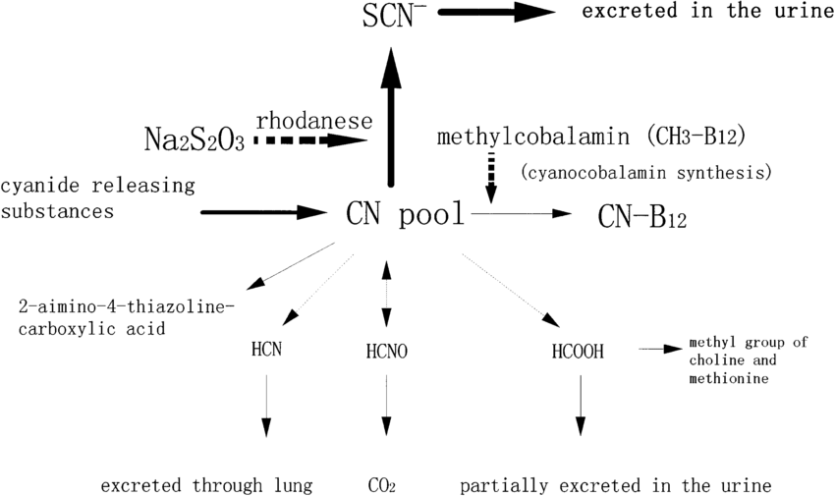

**الانزيمات و العوامل المساعدة في استقلاب المواد السامة :**

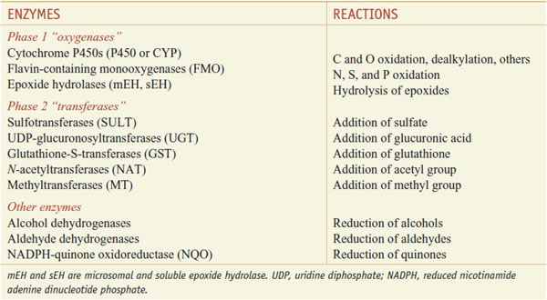

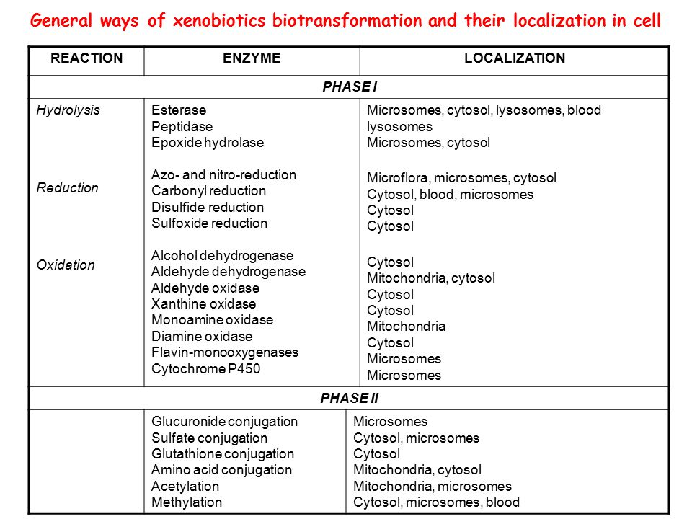

ان اغلب المواد الغريبة عن الجسم سواء اكانت دوائية او سمية غير قابلة للانحلال في الماء لانها لا تحوي زمر مستقطبة و هي تتراكم في انسجة الجسم و طرحها يتم بصعوبة حيث يطرأ عليها تحولات استقلابية كثيرة لتتحول الى مواد قابلة للانحلال في الماء و يمكن طرحها

فمثلا الفيناسيتين مادة قليلة الانحلال في الماء و بتحولات استقلابية يتم نزع جذر الايتيل فتصبح متوسطة الانحلال في الماء و متوسطة السمية و باقتران غلوكوروني او كبريتي تصبح قابلة للانحلال في الماء و بالتالي تصبح قليلة السمية و يمكن طرحها .

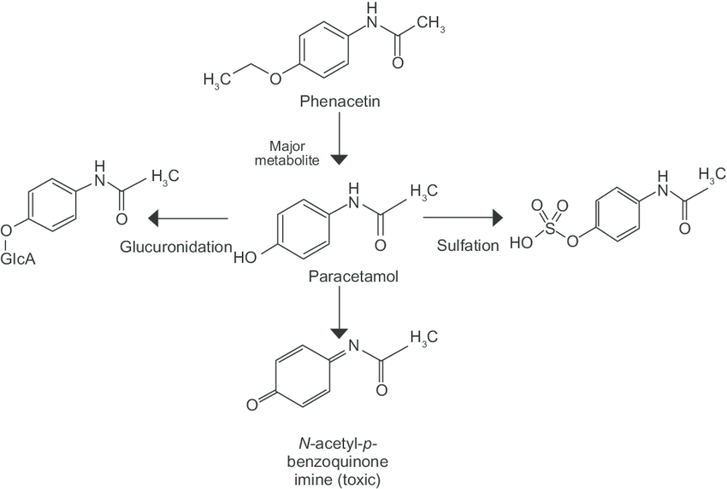

ان بعض المتعضيات لا تملك الجمل الانزيمية التي تقوم باكسدة المركبات السامة و من ثم اقتران هذه المركبات و لذلك فان اجسام هذه المتعضيات لا تستطيع استقلاب السموم و لا تستطيع طرحها , و هذا ما يفسر السمية الشديدة التي تمتلكها بعض المواد لدى دخولها اجسام الاطفال حديثي الولادة .